2019年度木材劣化診断士登録更新講習会兼研修会開催のご案内

公益社団法人 日本木材保存協会
木材劣化診断士委員会

木材劣化診断士の登録更新講習会 兼 研修会を下記により開催致します。
本年度の更新講習は第１回、第２回、第５回、第８回および平成28年度に資格を取得された方が対象です。
また、来年度および再来年度に更新を迎えられる方が、今回受講されますと、該当年度の更新講習を受講したものと認定致します。尚、本研修会は建築士会連合会CPD認定講習となっています。

記
１．講習会の概要
１）開催日時、場所
①東京会場 2019年７月16日（火） 13：00～17：00
飯田橋ﾚｲﾝﾎﾞｰﾋﾞﾙ（東京都新宿区市谷船河原町11、別添地図参照）
（ＪＲ又は東京メトロ有楽町線「飯田橋駅」下車５～６分）
②京都会場 2019年９月30日（月）13：00～17：00
京都市内
開催の詳細は別途ﾎｰﾑﾍﾟｰｼﾞでご案内します。
２）ﾌﾟﾛｸﾞﾗﾑ（予定）
１３：００～１３：１５ 集合とｶﾞｲﾀﾞﾝｽ
１３：１５～１４：１５ 外構木材の紫外線等自然環境下における劣化試験報告
１４：２０～１５：２０ 診断実施事例と診断のﾎﾟｲﾝﾄ
１５：３０～１６：３０ 国土交通省 既存住宅ｲﾝｽﾍﾟｸｼｮﾝ講習
１６：３０～１７：００ 質疑応答
２．申込方法と費用
以下の１）～４）より選択して、当協会のﾎｰﾑﾍﾟｰｼﾞより2019年６月28日（金）までにお申し込み下さい。
１）東京会場または京都会場で受講される方
費用：受講料 ２０，０００円、登録更新料 １０，０００円、合計３０，０００円
２）ﾚﾎﾟｰﾄにより更新される方
会場での受講が困難な方は、出題された課題についてﾚﾎﾟｰﾄを提出頂くことで更新する事ができます。
費用：ﾚﾎﾟｰﾄ添削料 ２０，０００円、登録更新料 １０，０００円、合計３０，０００円
３）過去２年の間に「更新講習会兼研修会」を受講されている方
申込書の該当欄にﾁｪｯｸをいれ、受講した年度等、必要事項をご記入下さい。
費用：登録更新料 １０，０００円。
４）本年度更新の該当年度ではないが、該当年度前に受講を希望される方
申込書の該当欄にﾁｪｯｸをいれ、必要事項をご記入下さい。費用：受講料 ２０，０００円
３．費用のお支払方法（振込手数料のご負担をお願い致します）
下記銀行口座へ、2019年６月28日（金）までにお振込み下さい。
みずほ銀行 神谷町支店 普通口座 ８０６７７５３
名 義 公益社団法人日本木材保存協会
東京会場
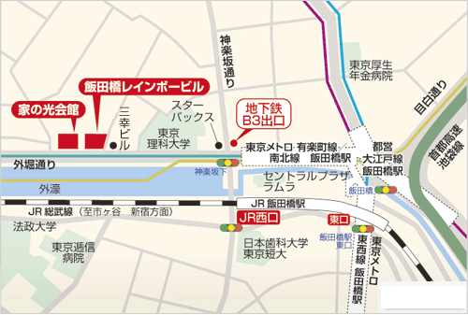
ＪＲ 飯田橋駅西口より徒歩６分
地下鉄有楽町線他 飯田橋駅（Ｂ３出口）より徒歩５分

